  - TALLERES ENRIQUE

Manual de usuario
Panel de administración
Guía completa para gestionar la web sin conocimientos técnicos
Versión 1.0 · Agosto de 2026
Objetivo. Explicar, paso a paso, cómo actualizar piezas, categorías, servicios, páginas y el contenido general de la web.

1. Antes de empezar
El panel permite cambiar el contenido público de Talleres Enrique. Los cambios guardados se almacenan en la base de datos y pueden aparecer inmediatamente en la web.

Acceso
- Abre https://tallerenriqueadmin.netlify.app/.
- Introduce el correo y la contraseña facilitados por el responsable del proyecto.
- Pulsa “Entrar al panel”.
Seguridad. No compartas la contraseña, no la guardes en equipos públicos y pulsa “Cerrar sesión” al terminar.

Reglas sencillas para trabajar con seguridad
- Pulsa Guardar únicamente cuando hayas revisado el contenido.
- Usa Actualizar para volver a cargar los datos del servidor.
- Antes de eliminar algo, comprueba que no está siendo utilizado.
- Después de un cambio importante, abre la web pública y comprueba el resultado.

Menú lateral
PZ = Piezas · CT = Categorías · SV = Servicios · PG = Páginas · CF = Configuración. El botón ‹ reduce el menú; ↪ cierra la sesión.

2. Gestión de piezas
Este apartado controla los productos y recambios del catálogo público.
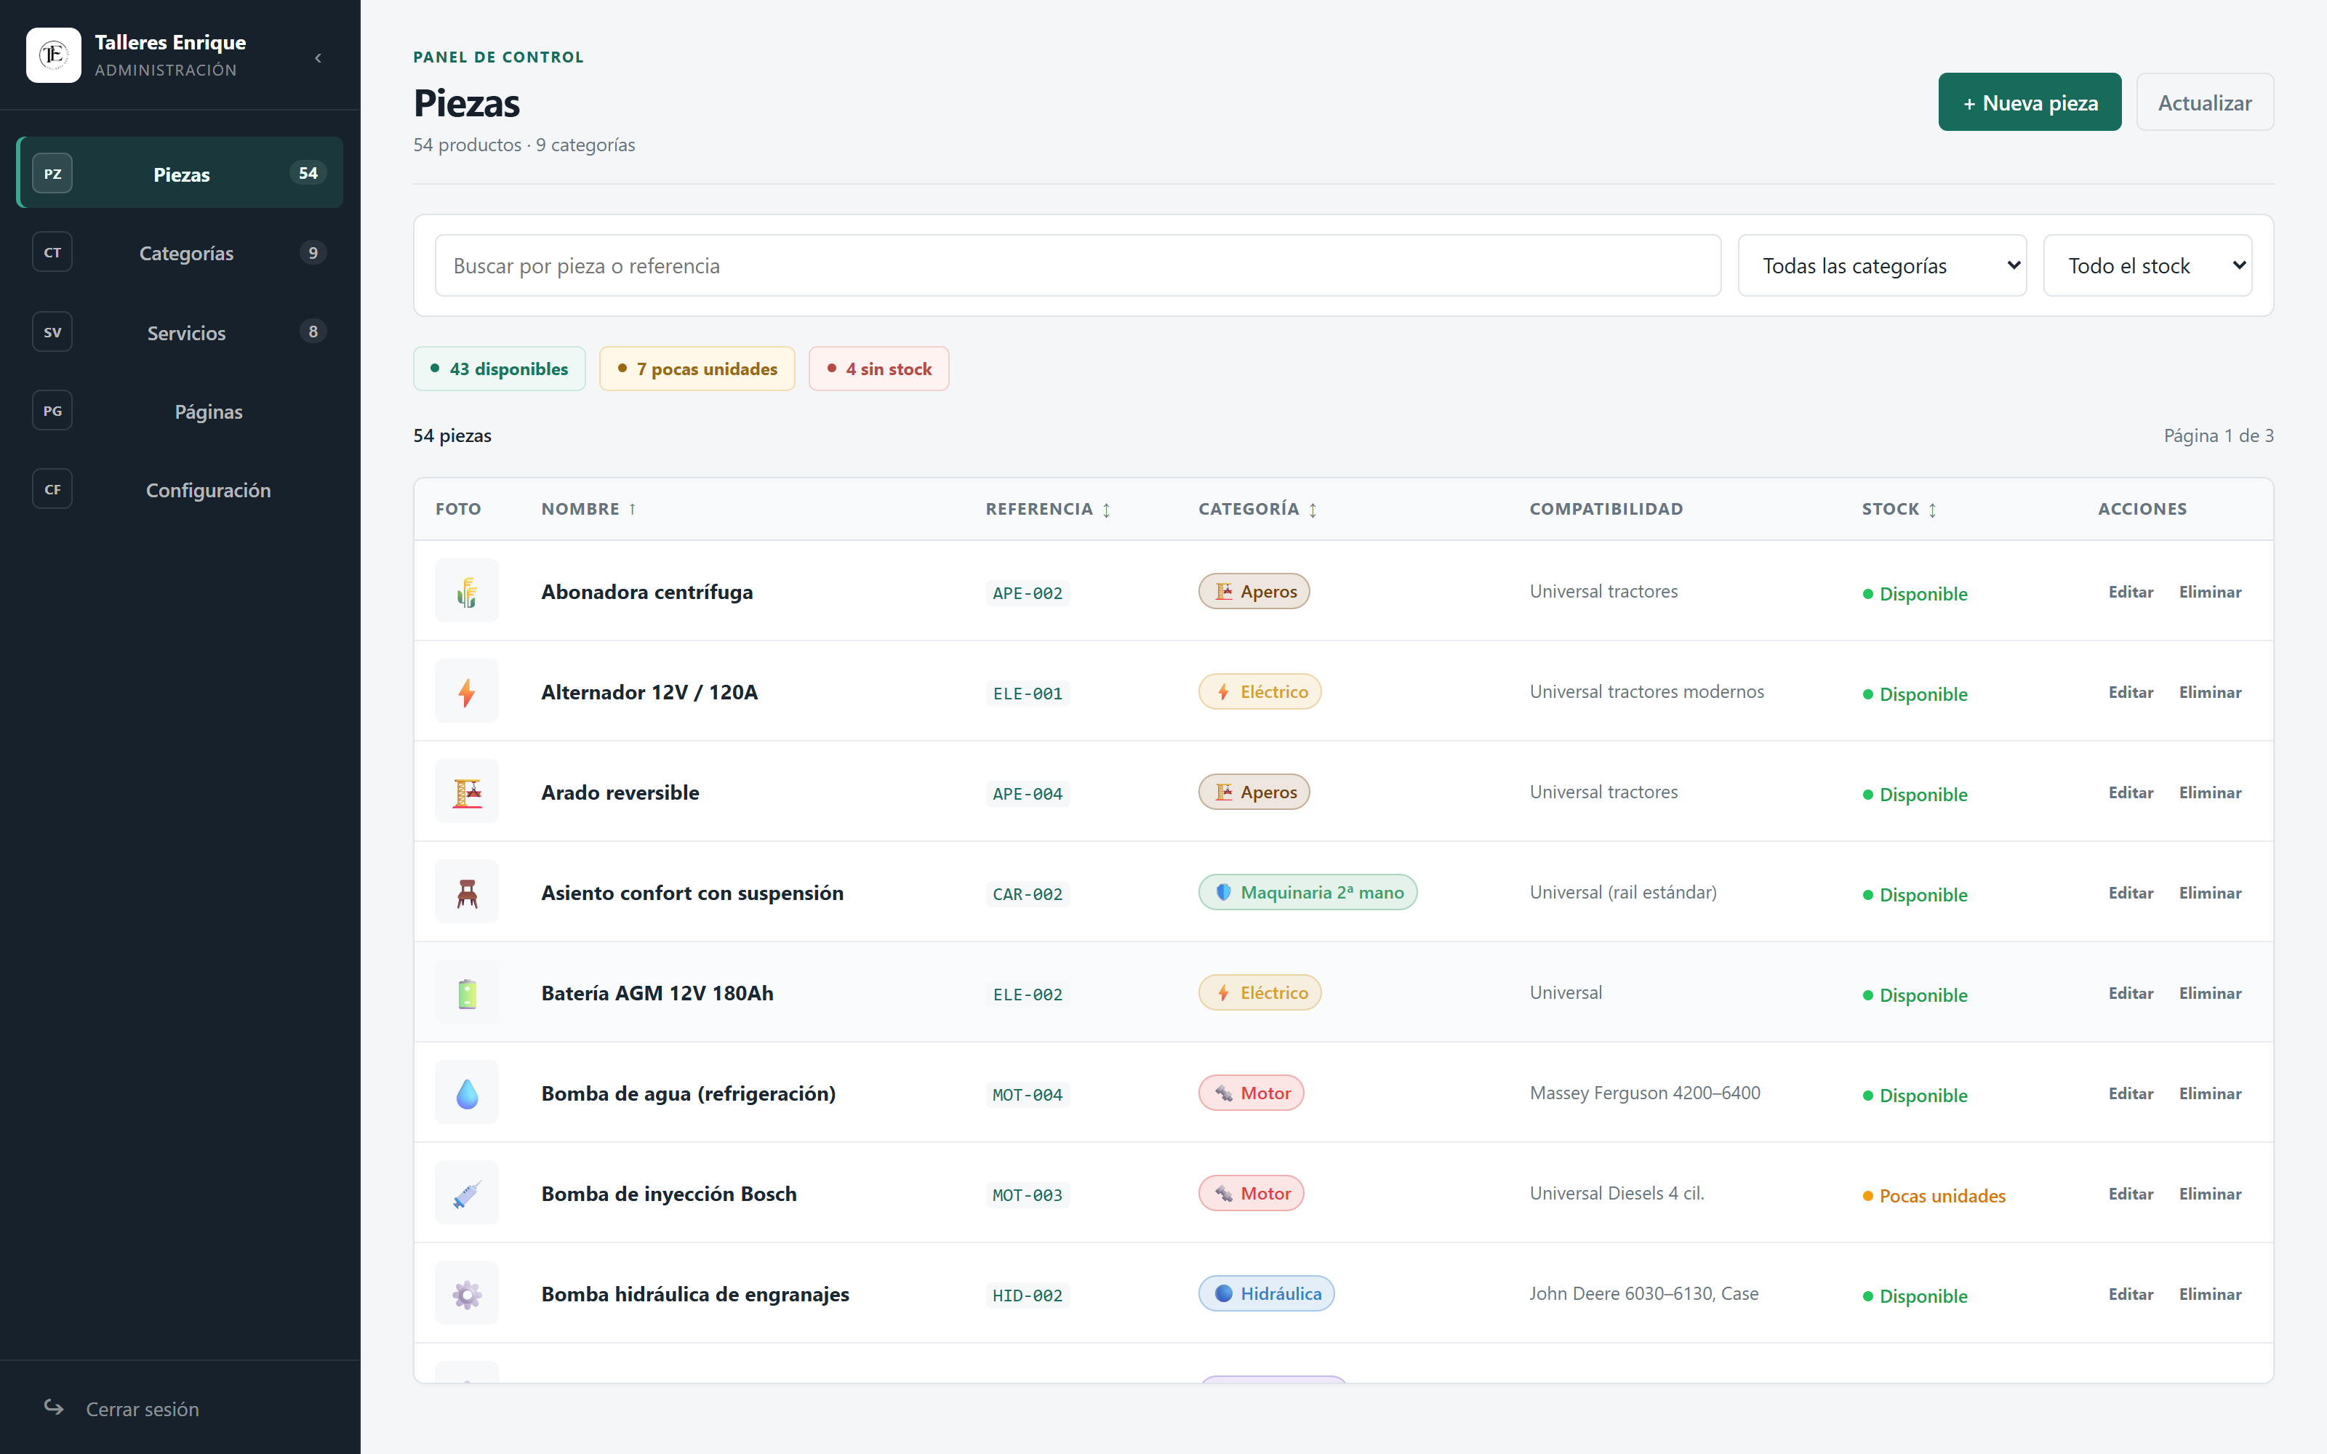
Pantalla principal de Piezas: filtros, resumen de stock, tabla y paginación.

Buscar y ordenar
- Escribe un nombre o referencia en el buscador.
- Filtra por categoría o por estado de stock.
- Pulsa Nombre, Referencia, Categoría o Stock para cambiar el orden.
- Usa los números de página para recorrer todo el catálogo.

Crear una pieza
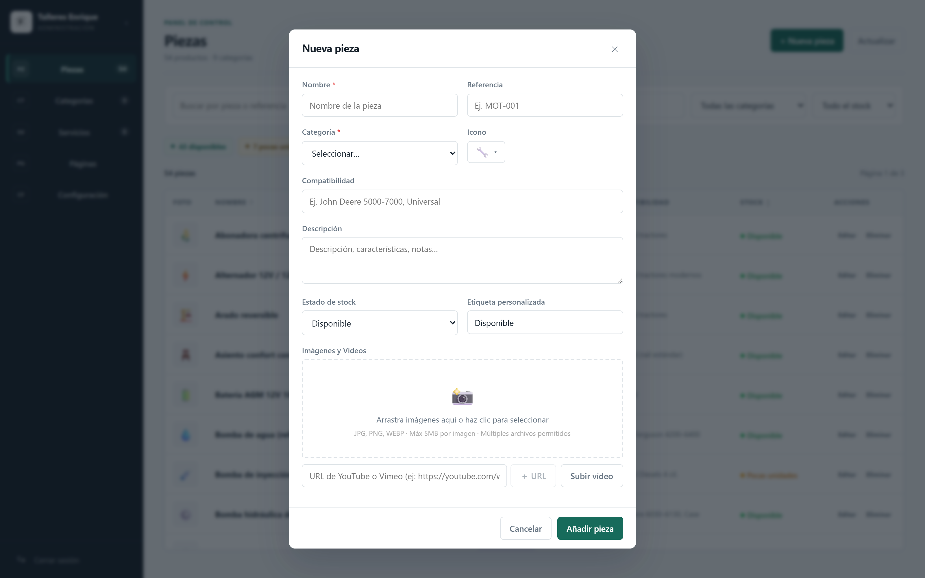
Formulario “Nueva pieza”. Los campos con asterisco son obligatorios.
- Pulsa “+ Nueva pieza”.
- Escribe el nombre y la referencia. Elige una categoría.
- Selecciona un icono y completa compatibilidad y descripción.
- Elige el estado de stock y revisa la etiqueta que verá el cliente.
- Añade imágenes arrastrándolas o seleccionándolas. También puedes añadir una URL de YouTube/Vimeo o subir un vídeo.
- Pulsa “Añadir pieza”.
Imágenes. Formatos JPG, PNG o WEBP; máximo 5 MB por imagen. El vídeo admite hasta 100 MB. Marca como principal la foto que debe verse primero.

Editar o eliminar
Editar abre el mismo formulario con los datos actuales. Eliminar solicita confirmación y no se puede deshacer. Si solo falta stock, conviene cambiar el estado a “Sin stock / Consultar” en vez de borrar la pieza.

3. Categorías
Las categorías organizan las piezas y alimentan los filtros del catálogo.
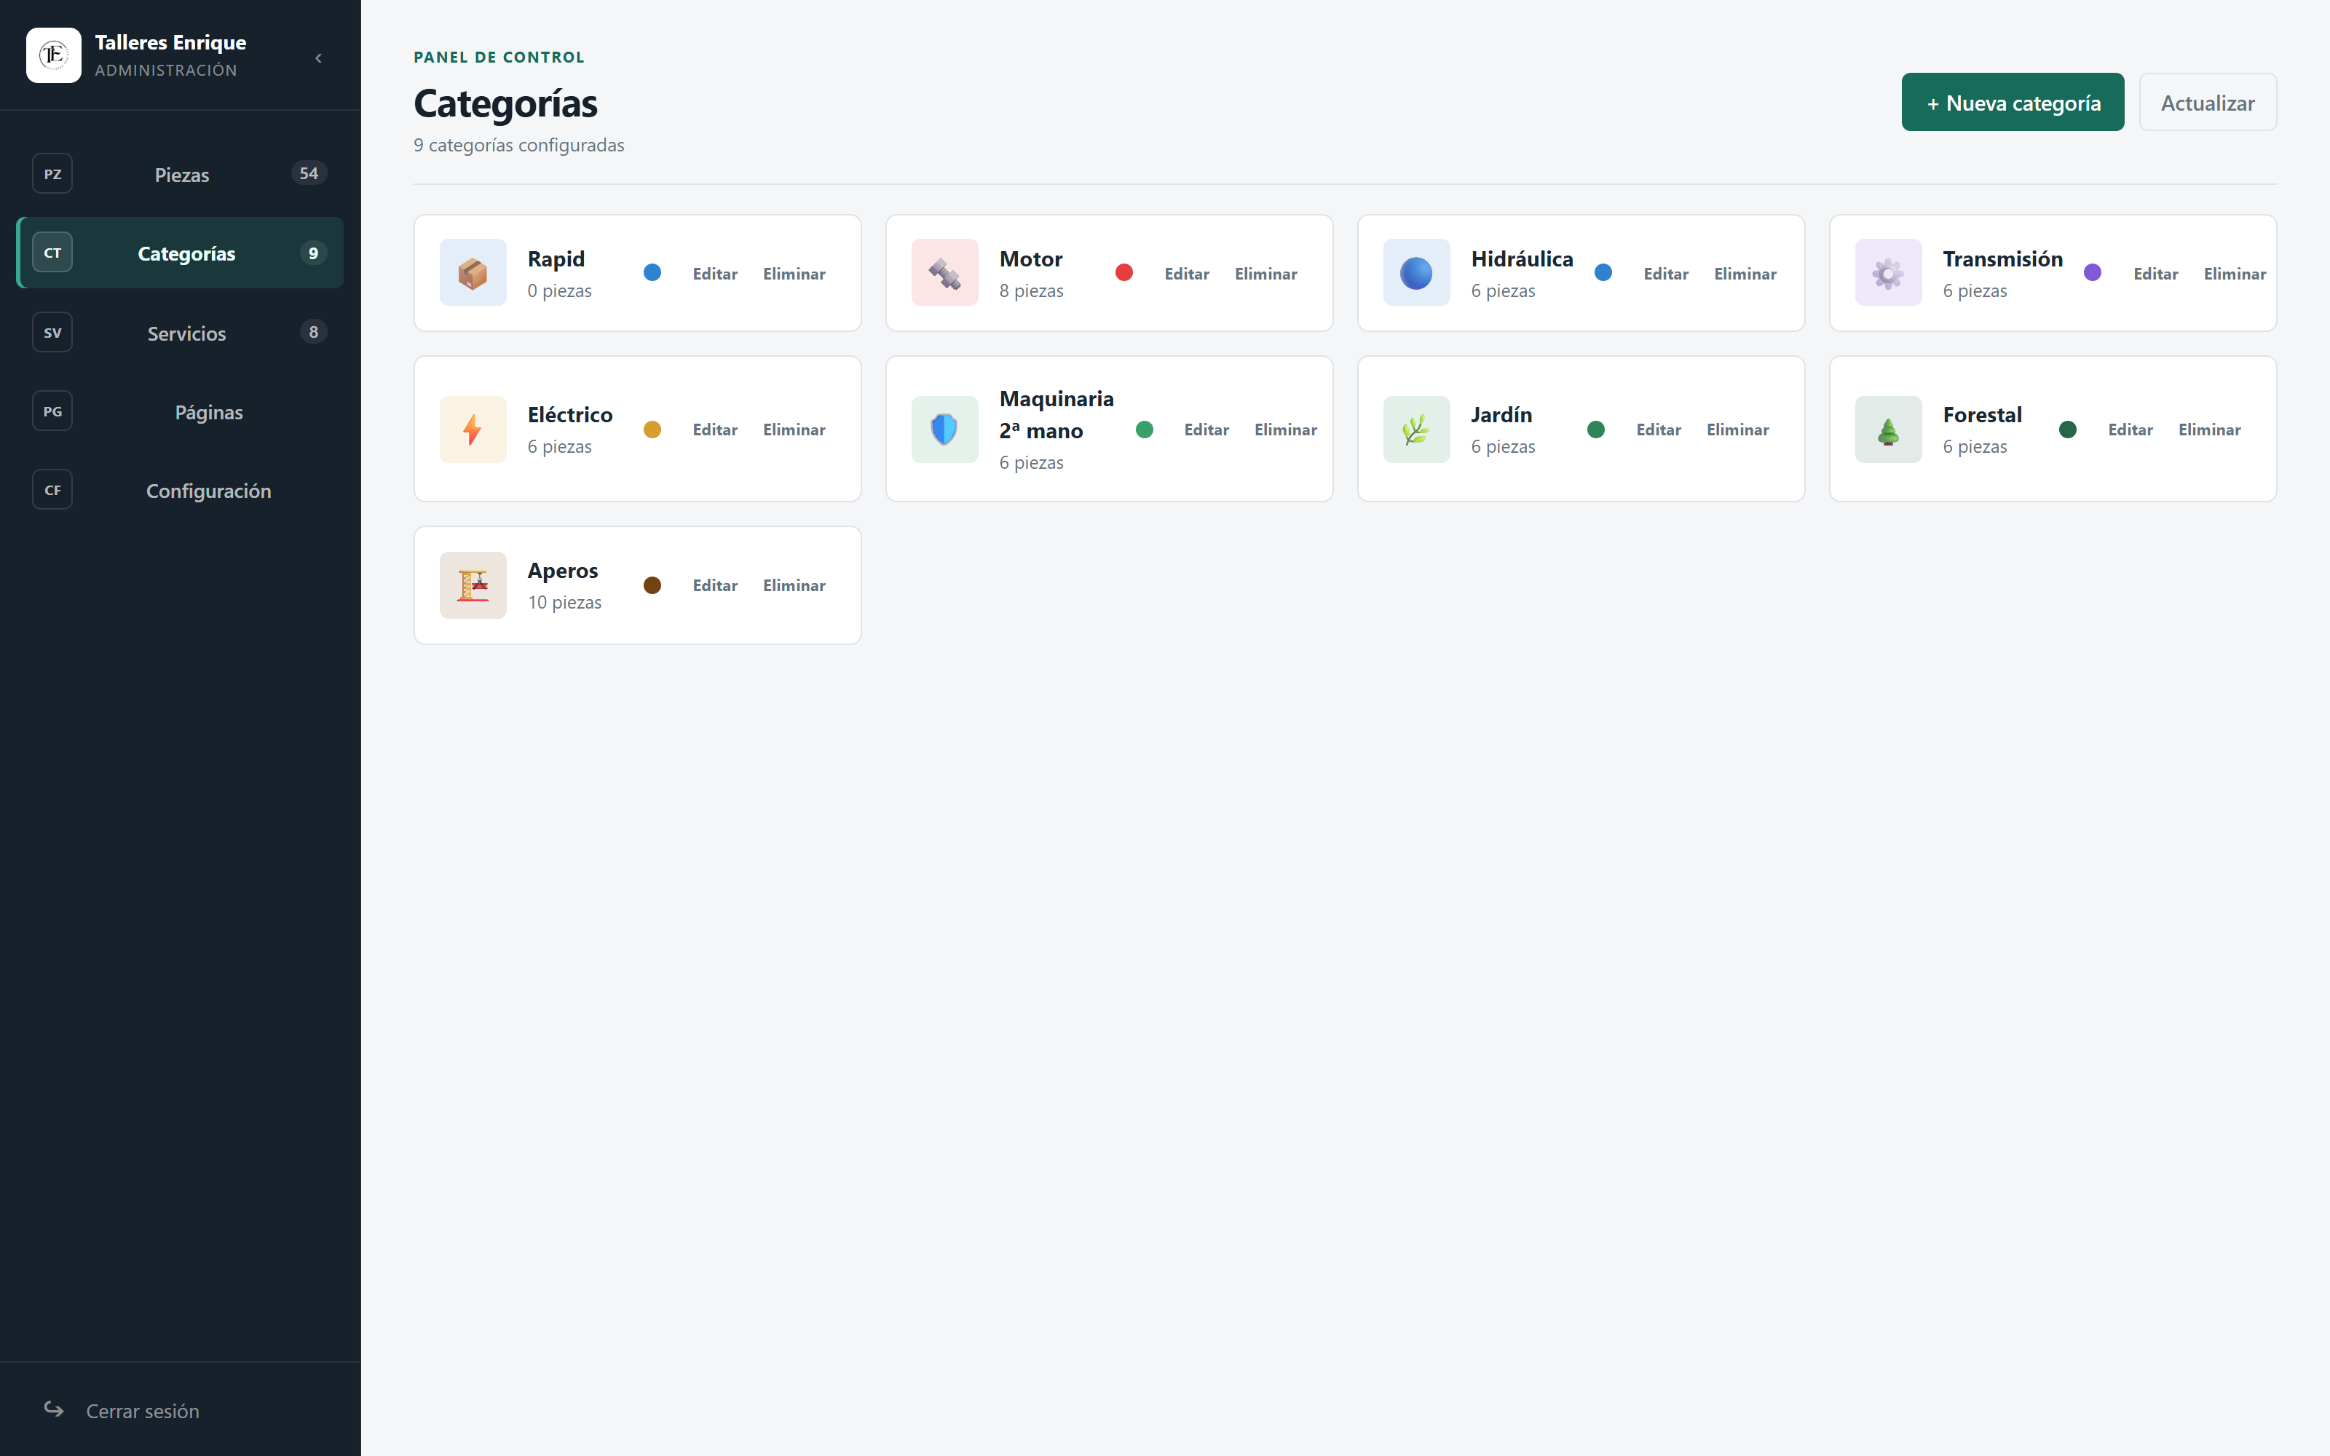
Listado de categorías y número de piezas asignadas a cada una.
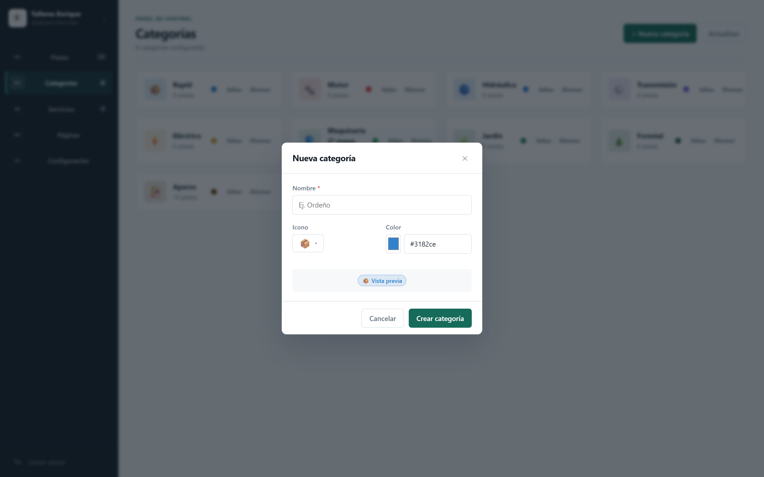
Alta de categoría: nombre, icono, color y vista previa.
- Pulsa “+ Nueva categoría”.
- Indica un nombre corto y comprensible.
- Escoge un icono y un color que permitan reconocerla rápidamente.
- Pulsa “Crear categoría”.
Antes de eliminar. Comprueba el contador de piezas. Una categoría utilizada puede dejar productos mal clasificados; reasigna primero sus piezas.

4. Servicios
Controla las tarjetas de la página Servicios y su presentación en la portada.
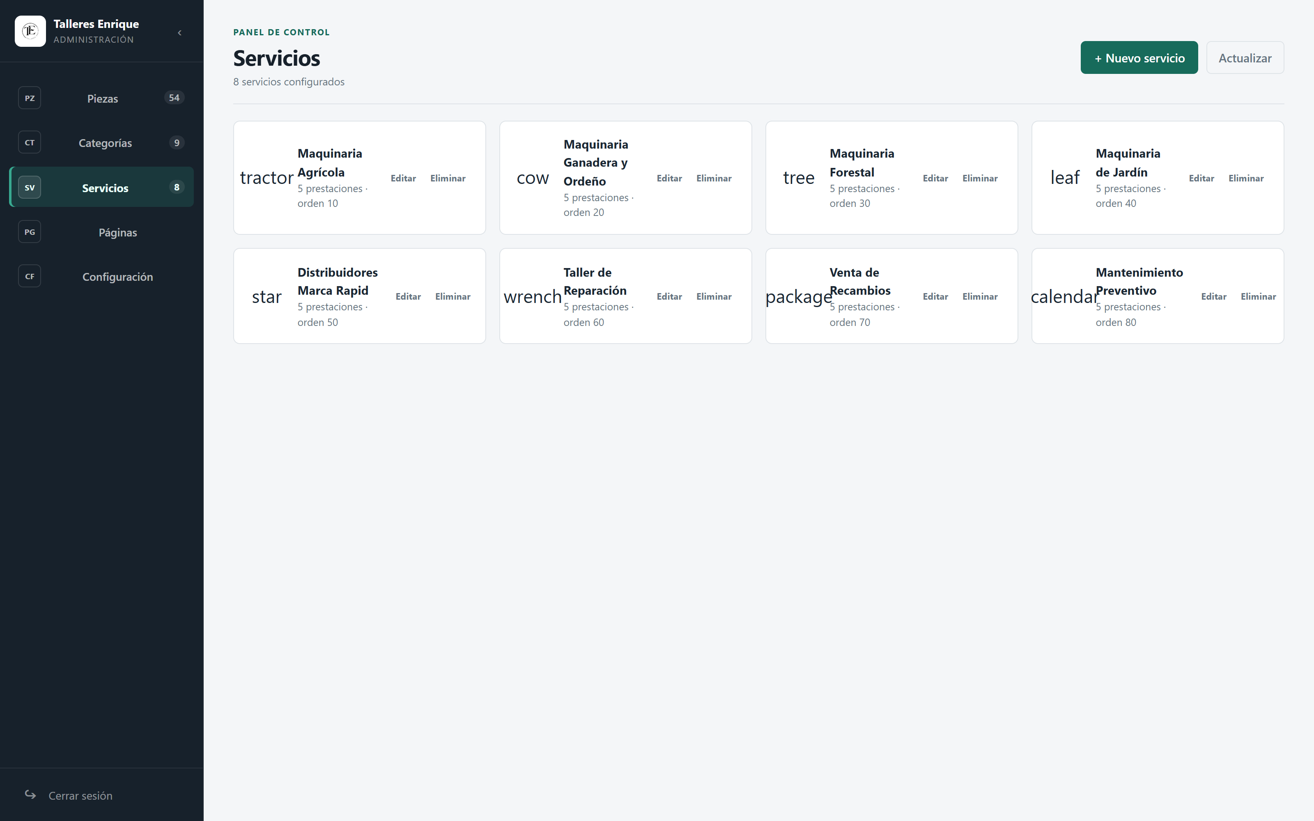
Servicios configurados, número de prestaciones y orden de aparición.
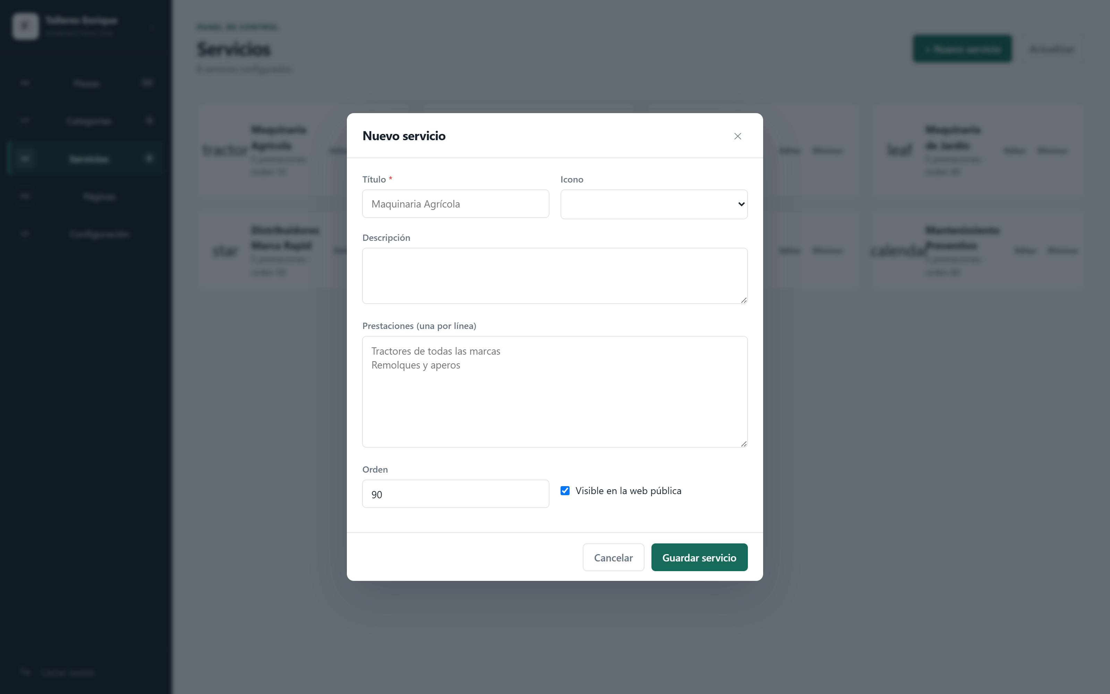
Formulario para crear o editar un servicio.
- Pulsa “+ Nuevo servicio”.
- Completa título, icono y descripción.
- Escribe una prestación por línea; cada línea aparecerá con una marca de verificación.
- Asigna el orden. Los números menores aparecen antes; se recomienda usar 10, 20, 30…
- Activa “Visible en la web pública” o desactívalo para ocultarlo sin borrarlo.
- Pulsa “Guardar servicio”.

5. Visibilidad de páginas
Permite ocultar temporalmente partes completas de la web.
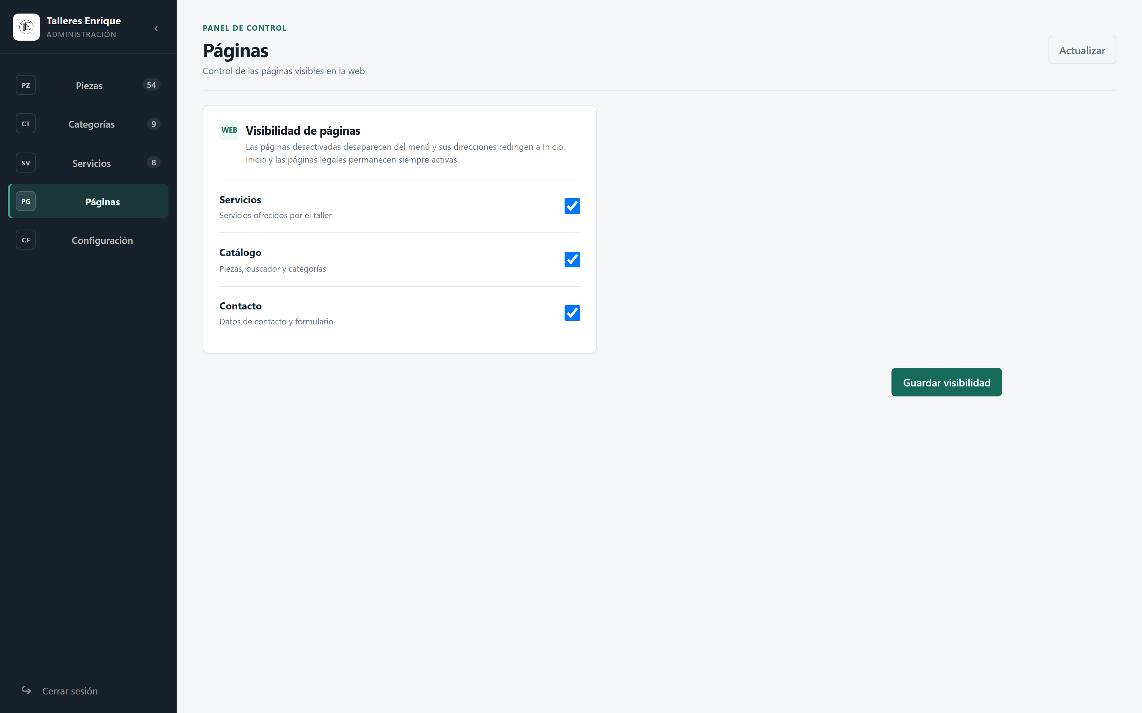
Interruptores de Servicios, Catálogo y Contacto.
Desmarca una página y pulsa “Guardar visibilidad”. Desaparecerá del menú y quien visite su dirección será enviado a Inicio. Para recuperarla, vuelve a marcarla y guarda.
Siempre disponibles. Inicio y las páginas legales no se pueden desactivar desde aquí.

6. Configuración general
Aquí se editan los datos del negocio y la mayoría de los textos públicos.
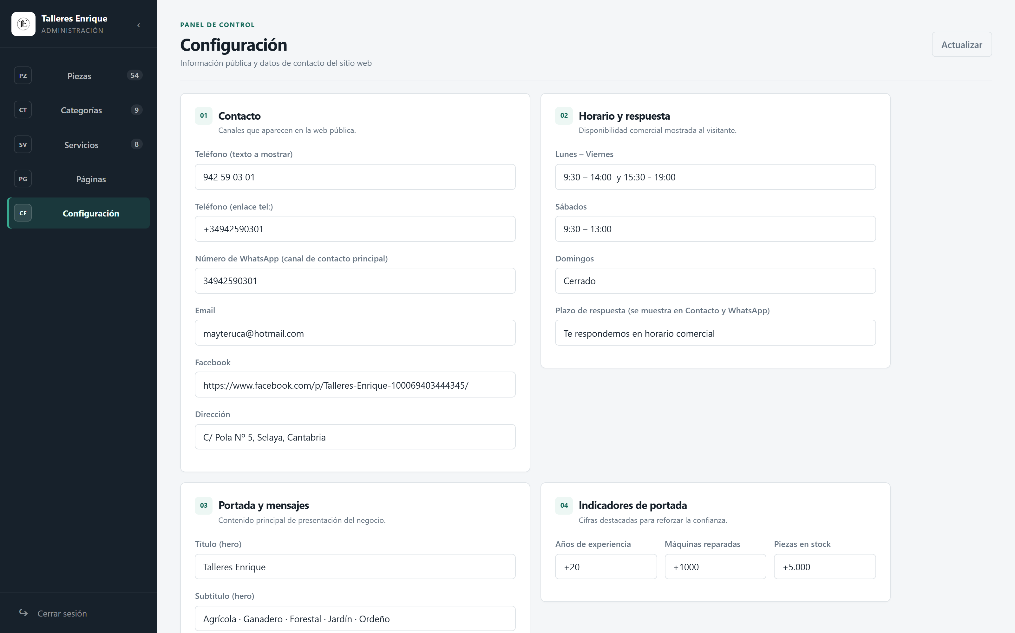
Contacto, horarios, presentación e indicadores de portada.

01 · Contacto
- Teléfono visible: formato fácil de leer. Enlace tel: solo números y prefijo internacional, por ejemplo +34942590301.
- WhatsApp: número con prefijo de país y sin espacios ni símbolo +.
- Email, Facebook y dirección se muestran en Contacto y/o pie de página.

02 · Horario y respuesta
Actualiza los horarios tal como deben leerlos los clientes. El plazo de respuesta acompaña a los botones de WhatsApp.

03–04 · Portada e indicadores
El título, subtítulo, mensaje, “Quiénes somos”, política de recogida y las tres cifras destacadas aparecen en Inicio. Evita afirmaciones o cifras que no puedan justificarse.

7. Portada, marcas y ventajas
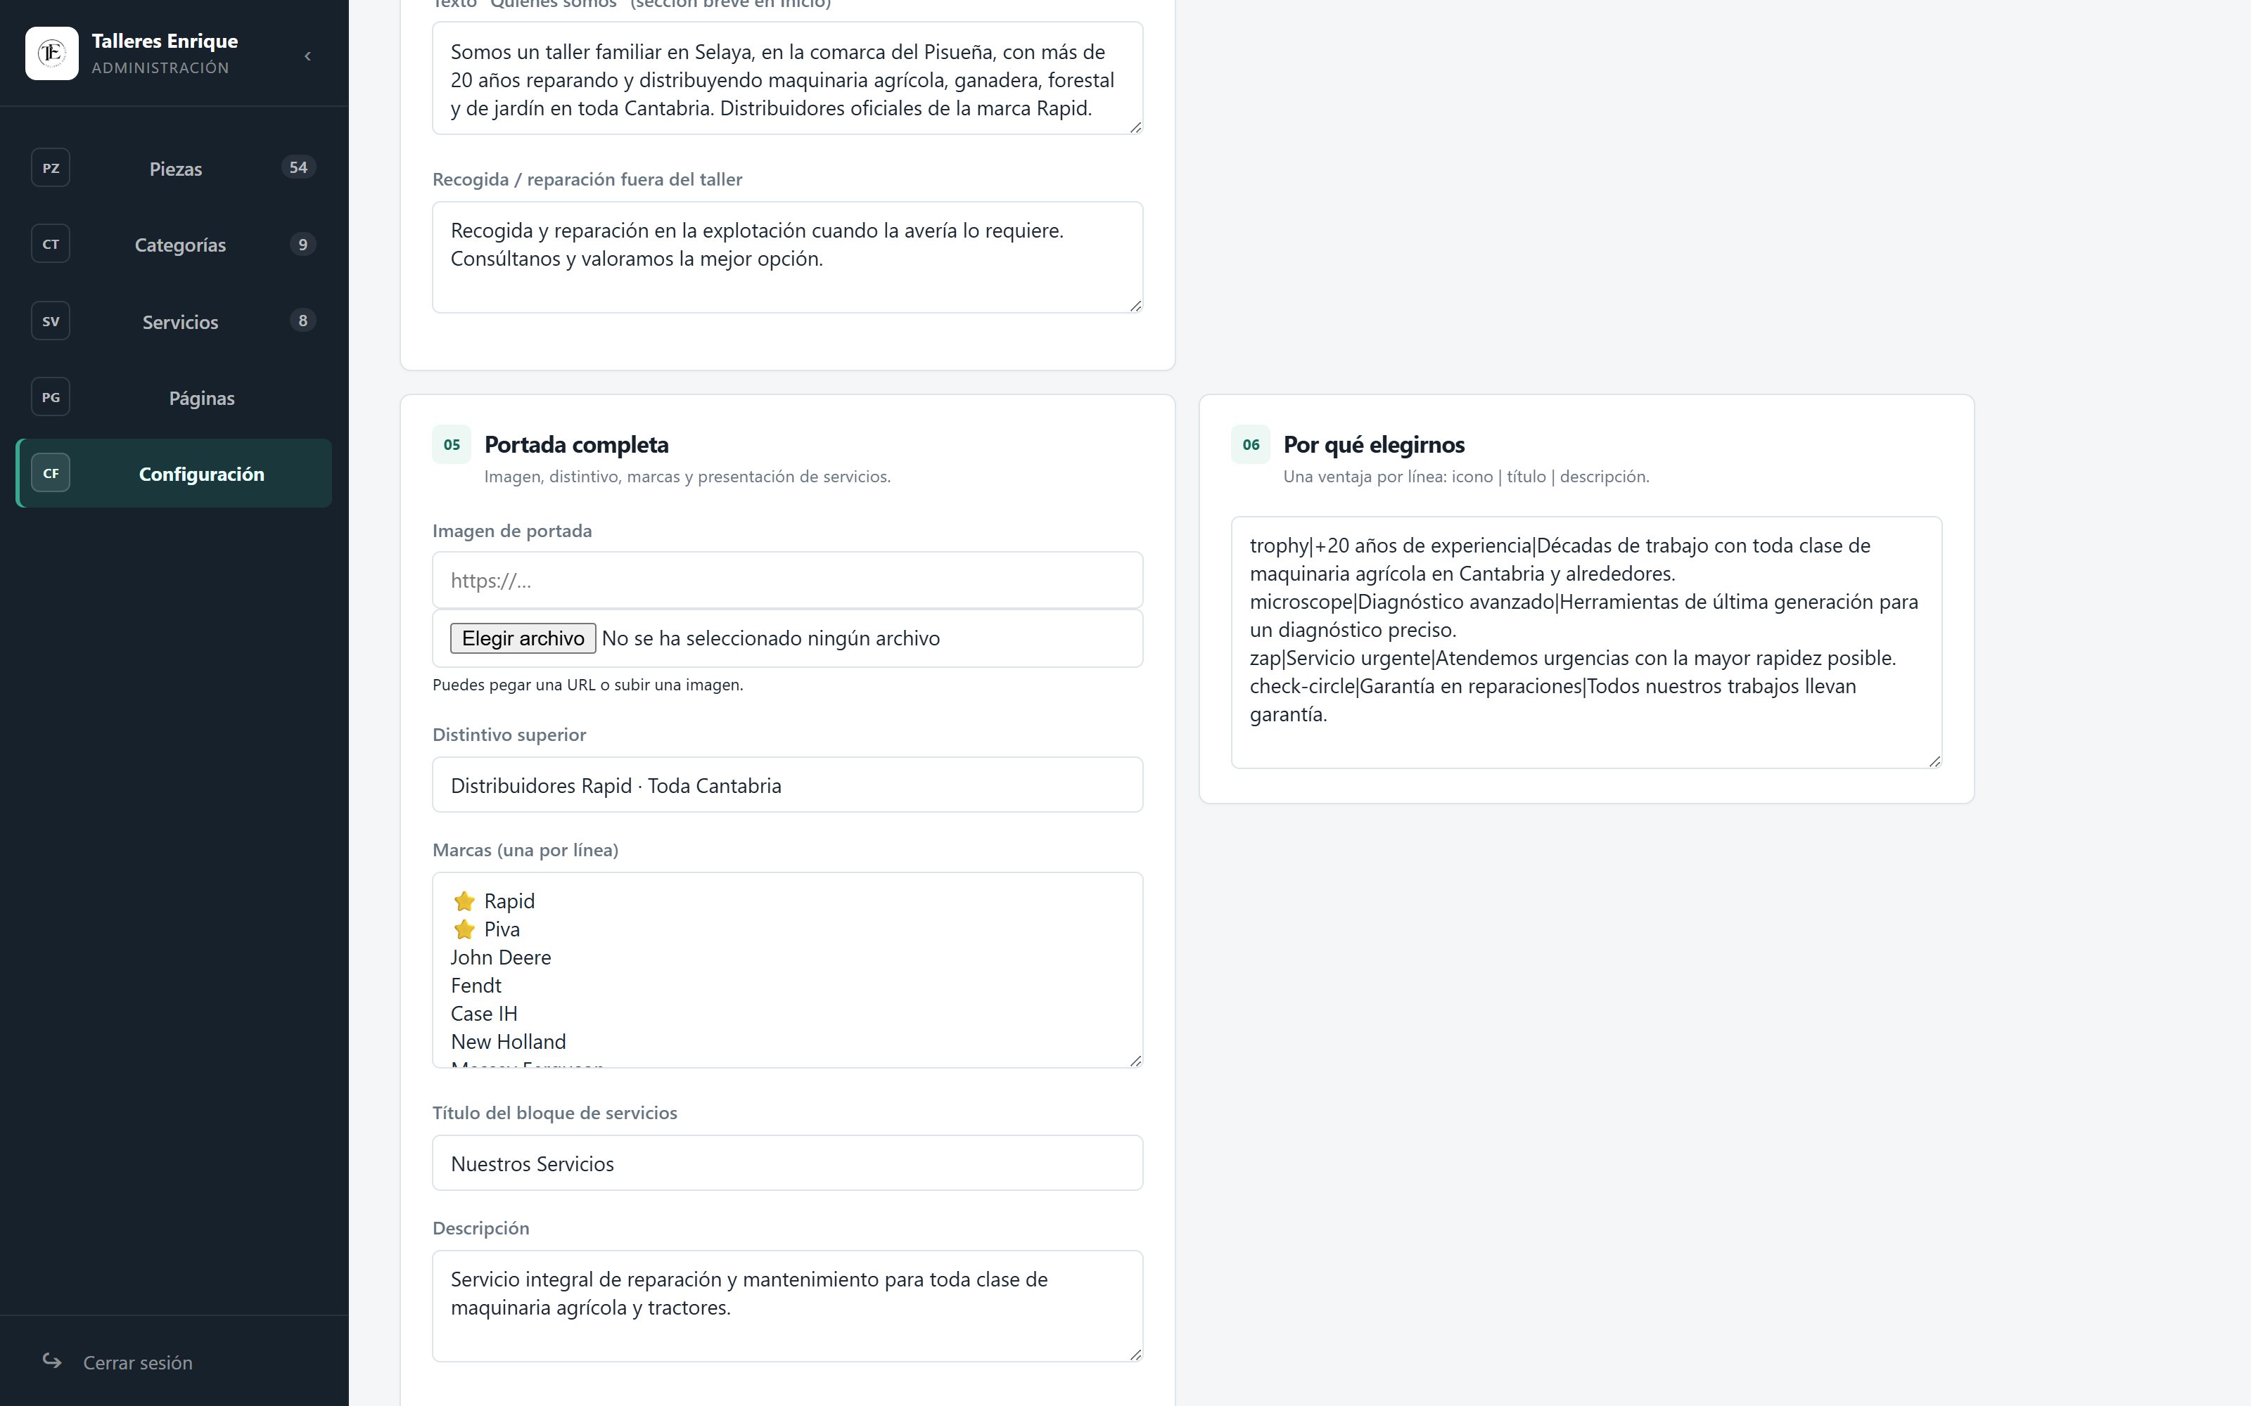
Portada completa, marcas y bloque “Por qué elegirnos”.

05 · Portada completa
- La imagen puede indicarse mediante URL o subirse desde el ordenador.
- El distintivo superior es una frase breve, por ejemplo “Distribuidores Rapid · Toda Cantabria”.
- Escribe una marca por línea. El orden de las líneas será el orden visible.
- El título y descripción del bloque de servicios presentan las tarjetas en Inicio.

06 · Por qué elegirnos
Cada ventaja ocupa una línea con el formato icono|título|descripción. Mantén exactamente los dos separadores verticales. Ejemplo:
Ejemplo. trophy|+20 años de experiencia|Décadas de trabajo con maquinaria agrícola en Cantabria.

8. Títulos, llamadas a la acción y textos legales
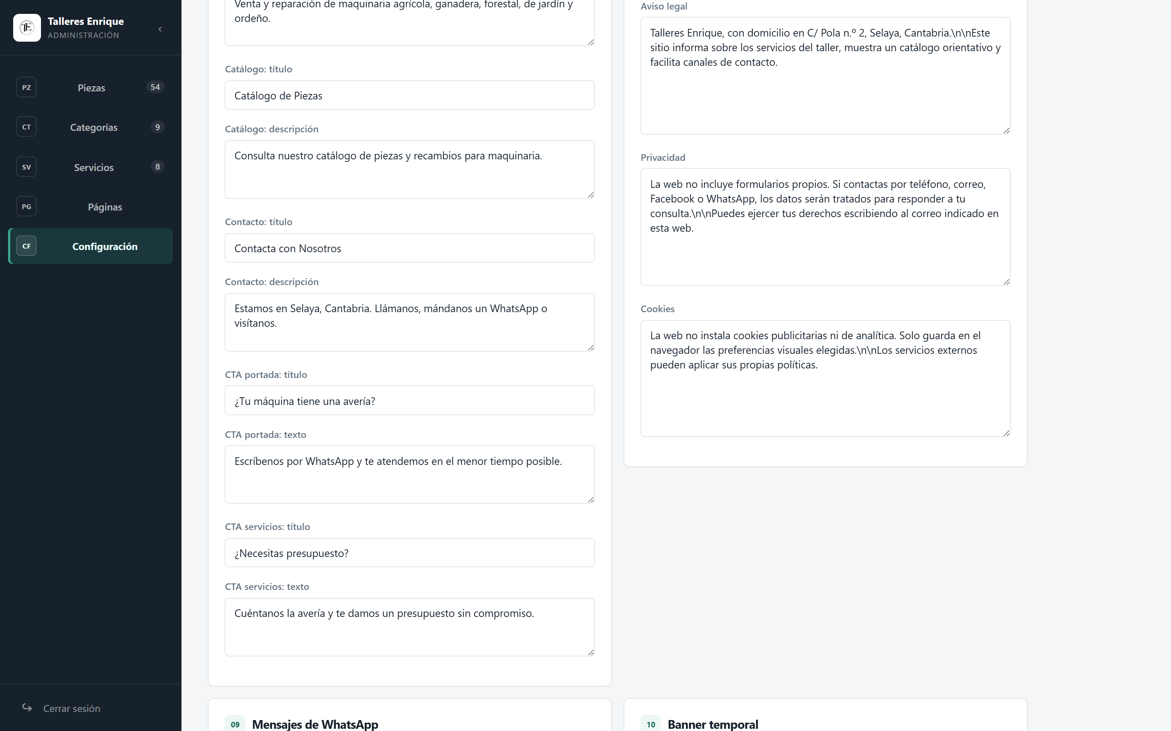
Títulos y descripciones de páginas y llamadas a la acción.

07 · Títulos y CTA
Puedes cambiar los encabezados visibles de Servicios, Catálogo y Contacto, además de los mensajes que invitan al cliente a escribir por WhatsApp. Usa títulos breves y descripciones claras.
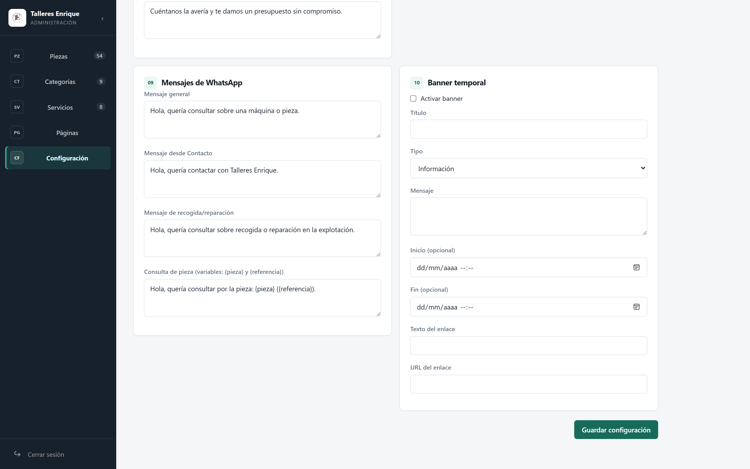
Edición de aviso legal, privacidad y cookies.

08 · Textos legales
- Actualiza la fecha de revisión cuando se modifique cualquiera de los textos.
- Mantén marcado “Mostrar aviso pendiente de validar” hasta que los datos fiscales y textos hayan sido revisados.
- Separa párrafos con una línea en blanco.
Importante. Los textos legales deben ser validados por el titular y, cuando proceda, por un profesional.

9. WhatsApp y banner temporal

Mensajes automáticos de WhatsApp y banner con programación opcional.

09 · Mensajes de WhatsApp
Estos textos aparecen preparados cuando un visitante pulsa un botón de WhatsApp. En la consulta de piezas conserva {pieza} y {referencia}; el sistema las sustituye automáticamente por el producto elegido.

10 · Banner temporal
- Marca “Activar banner”.
- Escribe título y mensaje, y selecciona Información, Aviso o Destacado.
- Opcionalmente indica inicio y fin para vacaciones, cierres u horarios especiales.
- Añade un texto y una URL si el banner debe incluir un enlace.
- Pulsa “Guardar configuración”.
Fechas vacías. Si no introduces inicio ni fin, el banner permanecerá visible mientras esté activado.

10. Guardado, comprobación y resolución de problemas

Después de cada cambio
- Pulsa el botón Guardar correspondiente.
- Espera a ver “Cambios guardados”.
- Abre o actualiza la web pública y comprueba el resultado en ordenador y móvil.

Si un cambio no aparece
- Pulsa “Actualizar” en el panel.
- Recarga la web pública con Ctrl+F5.
- Comprueba que el servicio o la página están visibles.
- Verifica que has pulsado Guardar y que no apareció un error de conexión.

Si una imagen no carga
- Comprueba que el formato sea JPG, PNG o WEBP y que no exceda el límite.
- Si usas una URL, debe comenzar por https:// y ser accesible públicamente.

Errores que conviene evitar
- Eliminar categorías con piezas asociadas.
- Borrar productos cuando basta con cambiar su stock.
- Quitar las variables {pieza} y {referencia} del mensaje de catálogo.
- Publicar textos legales sin validación.
- Cerrar el navegador antes de que termine una subida.

11. Lista rápida de comprobación
- Datos de contacto y horarios correctos
- Páginas necesarias activadas
- Piezas con categoría, stock e imagen principal
- Servicios visibles y ordenados
- Textos de portada revisados
- WhatsApp abre con el mensaje esperado
- Banner desactivado o con fechas correctas
- Textos legales validados
- Web pública comprobada después de guardar
- Sesión cerrada al terminar
Soporte. Si aparece un error persistente, anota qué estabas haciendo, copia el mensaje y realiza una captura antes de contactar con la persona responsable del mantenimiento.

